Наименование: | Стол приставной С305  (600х600х420Н) | 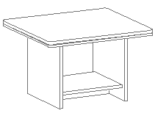
Изделие соответствует:

ГОСТ 16371-93 МЕБЕЛЬ, ОТУ

СХЕМА СБОРКИ
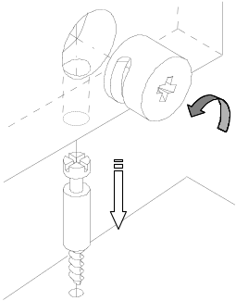
A
4ф
Б
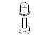
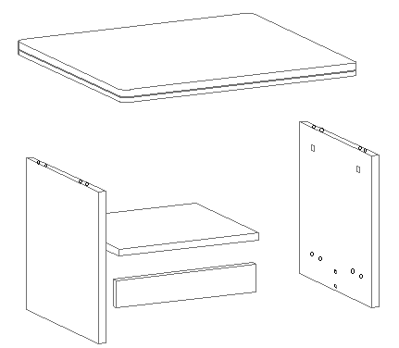
1ф
01
02
02
05
03
4ф
1ф
6ф
3ф

Поз | Наименование | Размеры, мм | Кол-во |  | Поз | Наименование | Кол-во
01 | d.ДрС.01.011.010 | 606х606 | 1 |  | 1ф | Болт мин. 34мм МБ Б/Д | 10
02 | d.ДрС.02.004.010 | 380х409 | 2 |  | 2ф | Заглушка минификса | 10
03 | d.ДрС.03.006.010 | 357х67 | 1 |  | 3ф | Ножка регул. D22/М8/L38 | 4
05 | d.ДрС.05.006.010 | 357х357 | 1 |  | 4ф | Шкант сосна 8*36 | 10
 |  |  |  |  | 5ф | Эксцентрик миниф.15/18 оцинк. | 6
 |  |  |  |  | 6ф | Эксцентрик миниф.15/26 оцинк | 4

Спецификация деталей Комплектность фурнитуры

Порядок сборки

Сборку рекомендуется производить вдвоем. В отверстия боковых стенок поз.02 установите регулируемые ножки поз.3ф. В отверстия боковых стенок поз.02, стенки горизонтальной поз.05 и стенки вертикальной поз.03 установите шканты поз.4ф, эксцентрики поз.6ф, 5ф (узел А, Б). В имеющиеся отверстия боковых стенок поз.02 и столешницы поз.01 вкрутите болты минификса поз.1ф. К стенкам боковым поз.02 присоедините детали поз.05, поз.03 так, чтобы отверстия в стенках совпали, затяните эксцентрики. Вставьте заглушки поз.2ф.

Гарантийный срок эксплуатации мебели 18 месяцев со дня продажи мебели.

УКРАИНА г. Харьков ЗАО «Новый Стиль» ул. Комсомольское шоссе, 88
Тел. (+38 057) 752-27-04, 752-27-05, 752-27-06, 752-27-07, 752-27-08 Факс. 751-80-77

